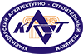Государственное бюджетное профессиональное образовательное учреждение Краснодарского края «Краснодарский архитектурно–строительный техникум»
350901, г. Краснодар, ул. Российская, 132
По вопросам поступления в техникум обращаться:
Контакты: тел: 8 (861) 257-67-65,
e-mail: forumkast@mail.ru
Направления и специальности

Сроки обучения:
— на базе 9 классов — 3 года 10 месяцев (базовая подготовка)Отделение архитектуры
07.02.01
Архитектура
(архитектор)
42.02.01
Реклама
(специалист по рекламе)

Строительное отделение
08.02.01
Строительство
и эксплуатация зданий
(техник)
21.02.08
Прикладная геодезия
(техник-геодезист)
21.02.06
Информационные системы
обеспечения градостроительной
деятельности (техник)

Отделение "Управления и права"
21.02.05
Земельно-
имущественные
отношения
(специалист по земельно-имущественным отношениям)40.02.01
Право и организация
социального
обеспечения (юрист)
43.02.08
Сервис домашнего
и коммунального хозяйства
(специалист по сервису домашнего и коммунального хозяйства)
При приеме в техникум для обучения по специальностям 07.02.01 «Архитектура» и 42.02.01 «Реклама», требующих наличия у поступающих определенных творческих способностей, проводится вступительное испытание:
— по специальности 07.02.01 «Архитектура» в форме творческой работы по предмету «Рисунок» (с элементами черчения);
— по специальности 42.02.01 «Реклама» в форме творческой работы по предмету «Рисунок».
Результаты вступительного испытания, оцениваются по зачетной системе
07.02.01 | Архитектура (архитектор)
42.02.01 | Реклама (специалист по рекламе)
21.02.08 | Прикладная геодезия (техник)
08.02.01 | Строительство и эксплуатация зданий и сооружений (техник)
21.02.06 | Информационные системы обеспечения градостроительной деятельности (техник)
21.02.05 | Земельно-имущественные отношения (специалист по ЗИО)
40.02.01 | Право и организация социального обеспечения (юрист)
43.02.08 | Сервис домашнего и коммунального хозяйства (специалист по ДКХ)

Адрес: ул. Ставропольская, 123г, Краснодар, Краснодарский край, 350040
Телефон: 8 (861) 233-34-28
По дневной форме обучения за счет средств бюджета Краснодарского края:

- на базе основного общего образования (9 классов):
44.02.01 Дошкольное образование,
срок обучения: 3 года 10 месяцев (углубленная подготовка, квалификация – воспитатель детей дошкольного возраста),

44.02.02 Преподавание в начальных классах,
срок обучения: 3 года 10 месяцев (углубленная подготовка, квалификация – учитель начальных классов),

44.02.03 Педагогика дополнительного образования,
срок обучения: 3 года 10 месяцев (углубленная подготовка, квалификация – педагог дополнительного образования (в области музыкальной деятельности),

44.02.04 Специальное дошкольное образование
срок обучения: 3 года 10 месяцев (углубленная подготовка, квалификация – воспитатель детей дошкольного возраста с отклонениями в развитии и с сохранным развитием),

51.02.01 Народное художественное творчество (по видам: Театральное творчество, Хореографическое творчество)
срок обучения: 3 года 10 месяцев (углубленная подготовка, квалификация – руководитель любительского творческого коллектива, преподаватель);

54.02.01 Дизайн (по отраслям: художественное проектирование, моделирование и оформление игрушки)
срок обучения: 3 года 10 месяцев (углубленная подготовка, квалификация – Дизайнер. Дизайнер, преподаватель)

- на базе среднего общего образования (11 классов):
44.02.05 Коррекционная педагогика в начальном образовании
Срок обучения: 2 года 10 месяцев (углубленная подготовка, квалификация – учитель начальных классов и начальных классов компенсирующего и коррекционно-развивающего образования),

Вступительные испытания
Прием на обучение по образовательным программам подготовки специалистов среднего звена:
44.02.01 Дошкольное образование, 44.02.02 Преподавание в начальных классах, 44.02.04 Специальное дошкольное образование, 44.02.05 Коррекционная педагогика в начальном образовании является общедоступным, вступительные испытания не проводятся. Учитываются результаты освоения поступающими образовательной программы основного общего или среднего общего образования, указанные в представленных поступающими документах об образовании (по среднему баллу аттестата до 1/100 доли).
При условии равного среднего балла аттестата у поступающих приёмная комиссия выявляет наиболее подготовленных к освоению образовательной программы лиц по результатам профилирующих дисциплин (предметов), указанных в аттестате:
- специальность 44.02.02 Преподавание в начальных классах - русский язык и математика.
- специальность 44.02.01 Дошкольное образование - русский язык и биология.
- специальность 44.02.04 Специальное дошкольное образование - русский язык и биология.
- специальность 44.02.05 Коррекционная педагогика в начальном образовании- русский язык и математика.

При приеме для обучения по специальностям, требующим наличия у поступающих определенных творческих способностей, физических качеств, проводятся вступительные испытания по предметам:
44.02.03 Педагогика дополнительного образования – владение игрой на музыкальном инструменте (если таковые имеются), вокал, музыкально-ритмические способности поступающего;
51.02.01 Народное художественное творчество (по видам):
- Хореографическое творчество- основы народного, классического танца, танец под собственную фонограмму в любом жанре;
- Театральное творчество- художественное чтение, сценический этюд, песня, танец;
54.02.01 Дизайн (по отраслям)- рисунок, живопись.

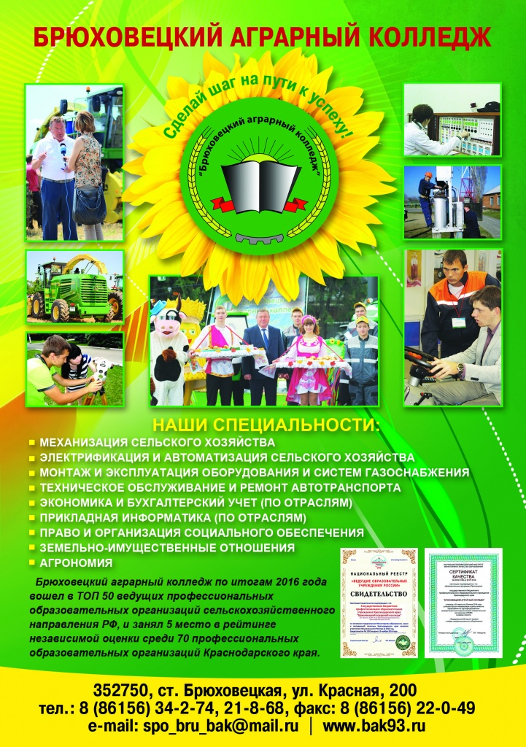

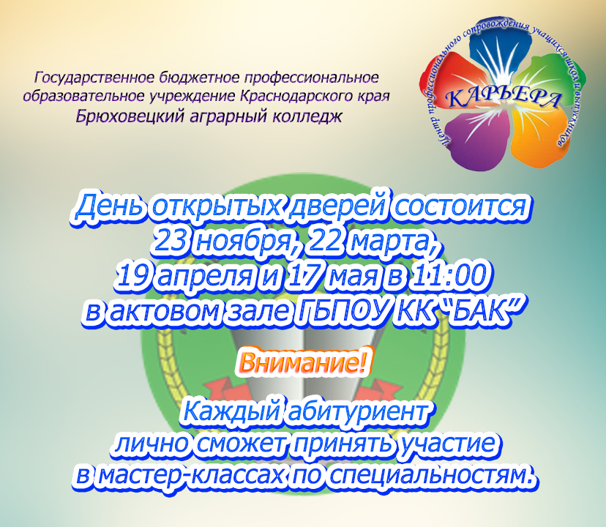

Приёмная комиссия:
E-mail: lpk31priemkom@mail.ru
Телефон горячей линии приёмной комиссии колледжа - (86145) 7-37-21

Наши специальности
44.02 01 Дошкольное образование
44.02.02 Преподавание в начальных классах
09.02.05 Прикладная информатика (по отраслям)
42.02.01 Туризм
43.02.11 Гостиничный сервис
43.02.01 Организация обслуживания в общественном питании

КУБАНСКИЙ СОЦИАЛЬНО-ЭКОНОМИЧЕСКИЙ ИНСТИТУТ
Приемная института: (861)234-50-15
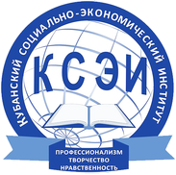Приемная комиссия: (861)234-50-10
Адрес: 350018,г. д.3
г. Краснодар, ул. Камвольная, 3, 2 этаж, ауд. 206
Информация о специальных телефонных линиях для ответов на обращения, связанные с приемом на обучение:
(861)234-50-15, (861)234-50-10, сот. (918)652-50-11 или по электронной почте: pk_ksei@mail.ru
Время работы приемной комиссии:
Понедельник-пятница с 9.00 до 17.00 (Обеденный перерыв с 12.00 до 12.20); Суббота, Воскресенье - выходной.
Специалитет  20.05.01. Пожарная безопаснось | Бакалавриат  38.03.01. Экономика  38.03.02. Менеджмент  40.03.01. Юриспруденция  42.03.02. Журналистика  43.03.01. Сервис  43.03.02. Туризм
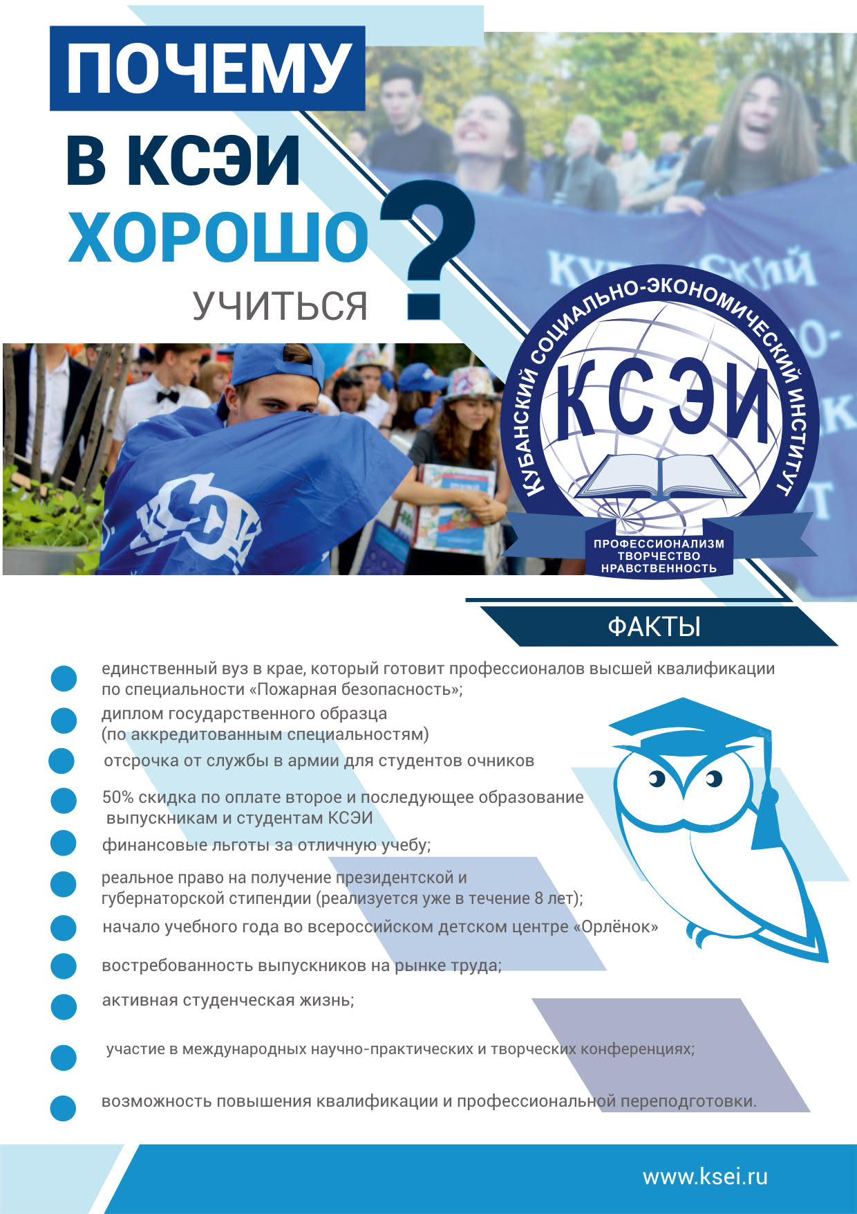

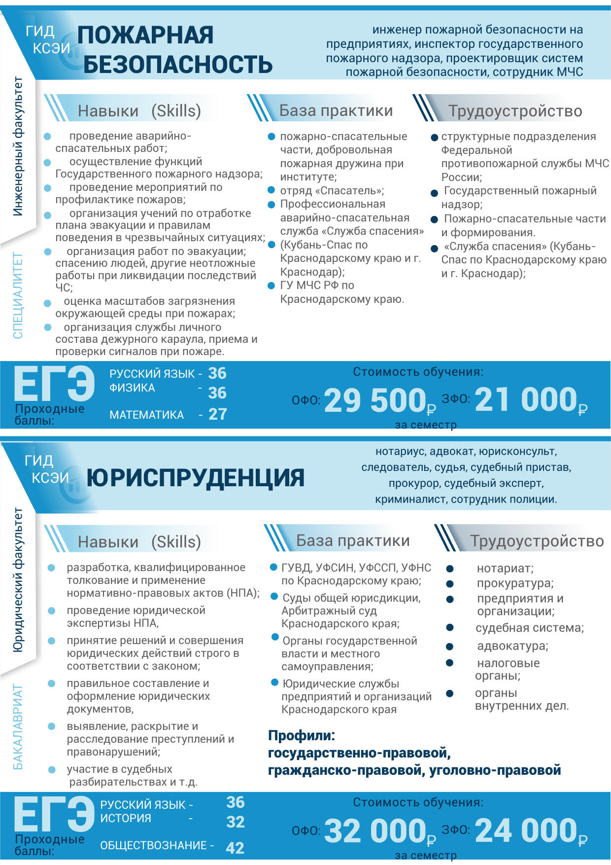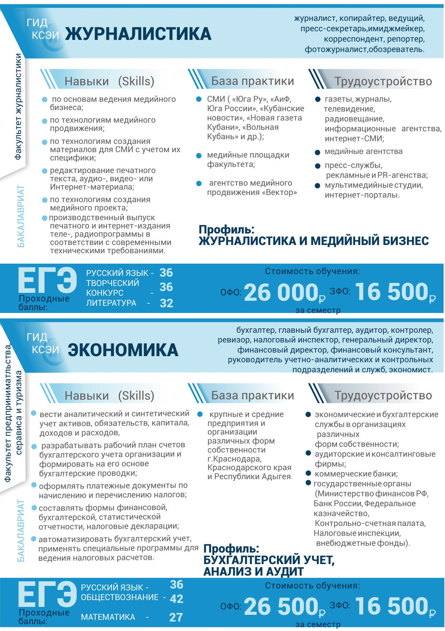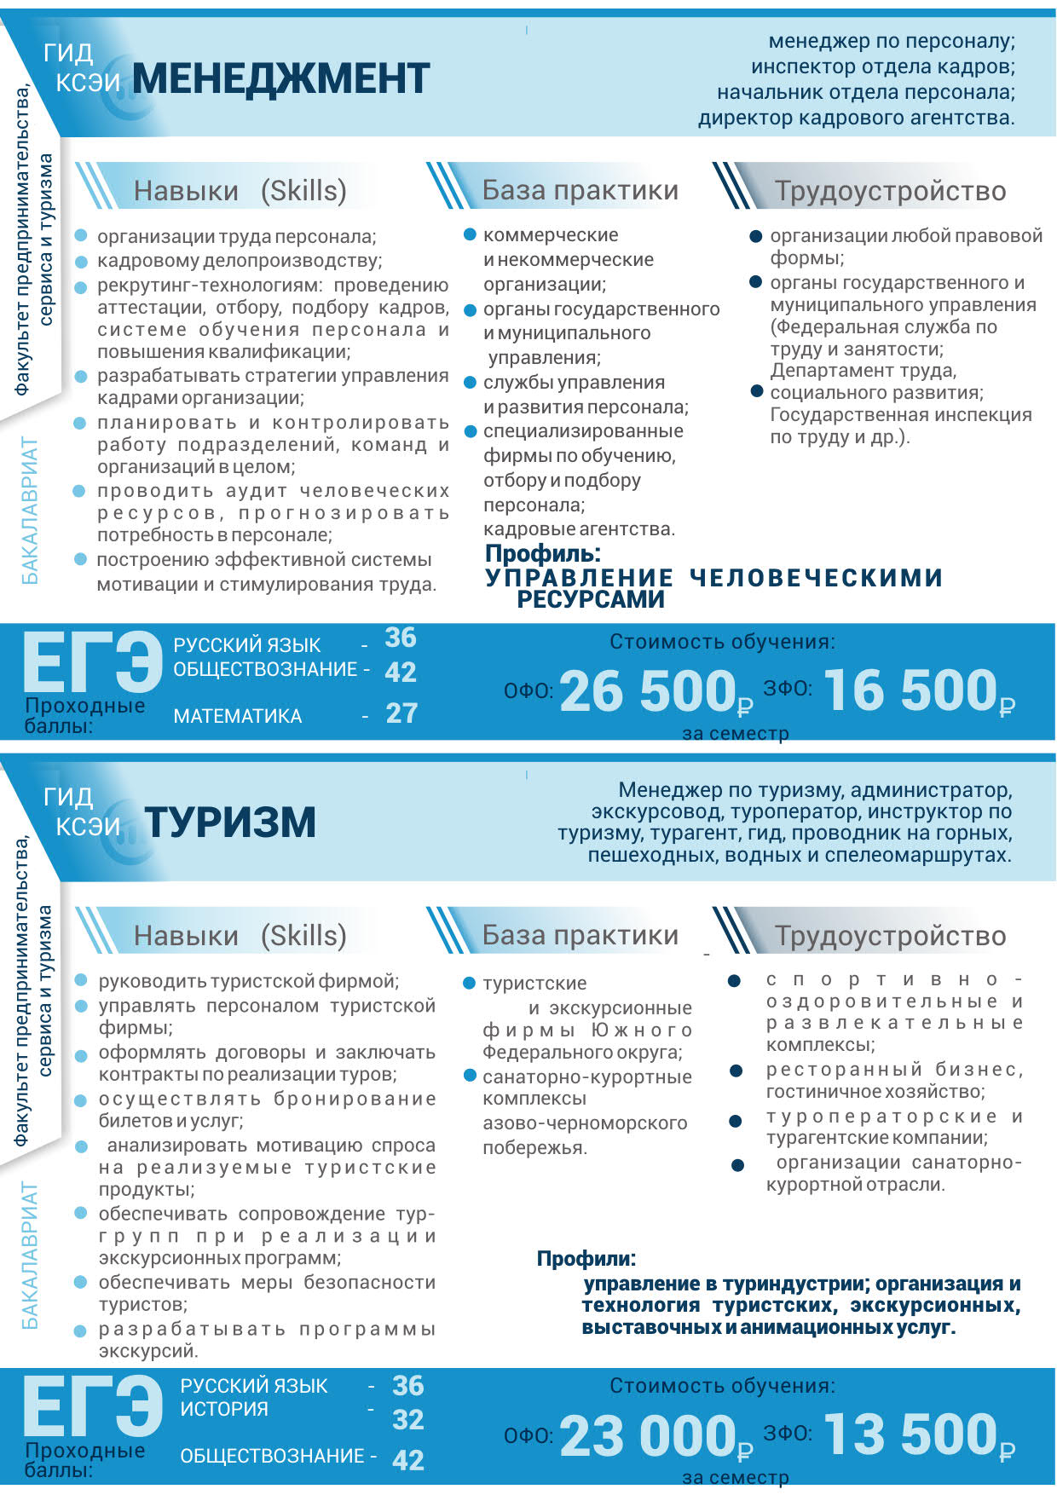

Приемная комиссия
Адрес приемной комиссии:
350044, г. Краснодар, ул. Калинина, 13, корпус факультета зоотехнии, ауд. № 121.
Городские телефоны:
+7 (861) 221-58-18
+7 (861) 221-52-39
«Горячая линия» по вопросам приема лиц с ограниченными возможностями здоровья и инвалидов:
+7 (861) 221-54-85

Время работы приемной комиссии:
- понедельник - пятница: 09:00-16:00 (перерыв: 12:00 - 13:00);
- суббота, воскресенье: выходной.
Прием председателя (заместителя председателя) приемной комиссии: вторник, 09:00-12:00.
Агроинженерия - математика профиль, русский язык, физика
Агрономия- математика профиль, русский язык, биология
Агрохимия и агропочвоведение- математика профиль, русский язык, биология
Бизнес-информатика -математика профиль, русский язык, обществознание
Государственное и муниципальное управление - математика профиль, русский язык, обществознание
Ветеринария- математика профиль, русский язык, биология
Юриспруденция- математика профиль, русский язык, обществознание, история
Строительство- математика профиль, русский язык, физика
Прикладная информатика - математика профиль, русский язык, информатика
Зоотехния- математика профиль, русский язык, биология
Экономическая безопасность- математика профиль, русский язык, обществознание

